На полднике по случаю открытия коллекции весна/лето 2019 от Тори Бёрч накрывают столы и подают чай
https://www.prestigeonline.com/my/wine-dine/serving-the-tea-on-the-tory-burch-spring-summer-2019-grand-high-tea-set/
Чай подан: Тори Бёрч объединилась с TWG Tea, чтобы сделать ваш с подругами полдник за чашкой чая незабываемым. Это уже вторая коллаборация двух бреднов и в этот раз она происходит по случаю празднования коллекции весна/лето 2019 от Тори Бёрч.
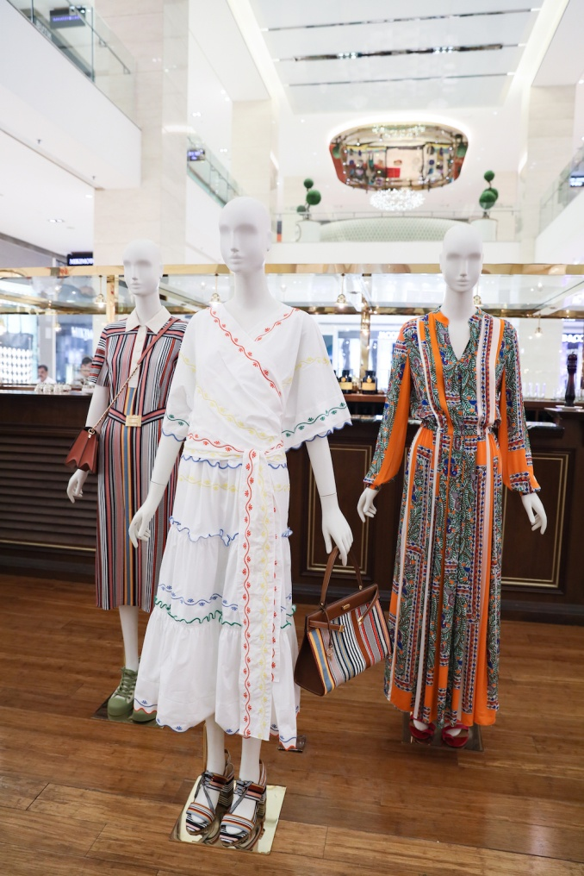
Коллекция получила название "Пункт назначения - неважно" и на её создание дизайнера вдохновила история любви её родителей, за которой она наблюдала во время путешествий. Бёрч рассказала, что её родители были заядлыми путешественниками. Каждое лето они садились на пароход и проводили по шесть недель плавая от берегов Греции и Италии до Марокко и Испании. "Страсть моих родителей к приключениям всегда вдохновляла меня, и коллекция весна/лето 2019 явно отражает это влияние на подиуме благодаря уникальным деталям, которые напоминают об их поездках" - делится дизайнер.
Воспоминания переданы в коллекции за счёт богемных силуэтов, которые сочетают в себе объёмные формы и особенности пошива. Кружева, тонкая вышивка, сумки для фотоаппаратов, шляпы и тканая плетёная обувь - всё дышит атмосферой отпуска и путешествий. Коллекция весна/лето 2019 с её летящими платьями для настоящих мечтательниц, с принтами, которые отлично сочетаются с летними небом и закатом, станет по-настоящему хорошим выбором образа именно для отпуска.

Но, прежде чем отправляться в лето, стоит заглянуть в то самое место, где состоялось пышное полуденное чаепитие, в Куала Лумпур. Ведь недавно как раз здесь бренд решил устроить чайную вечеринку, на которой все приглашённые, включая Сити Салеху и Ханну Тан пробовали множество различных освежающих напитков от TWG Tea.
О местах путешествий дизайнера напоминают и угощения на вечеринке: креветки по-итальянски с пряными травами, сицилийские аранчини с ризотто и соусом крем-фреш или песто с базиликом, греческий пирог спанакопита с петрушкой, греческий салат и хумус. На десерт подавались испанские черничные кексы с глазурью из лайма и истинно итальянская сладость - тарт с заварным кремом и меренгой. Вдобавок ко всему, конечно же, каждый кусочек дополнен изысканной смесью от TWG Tea.
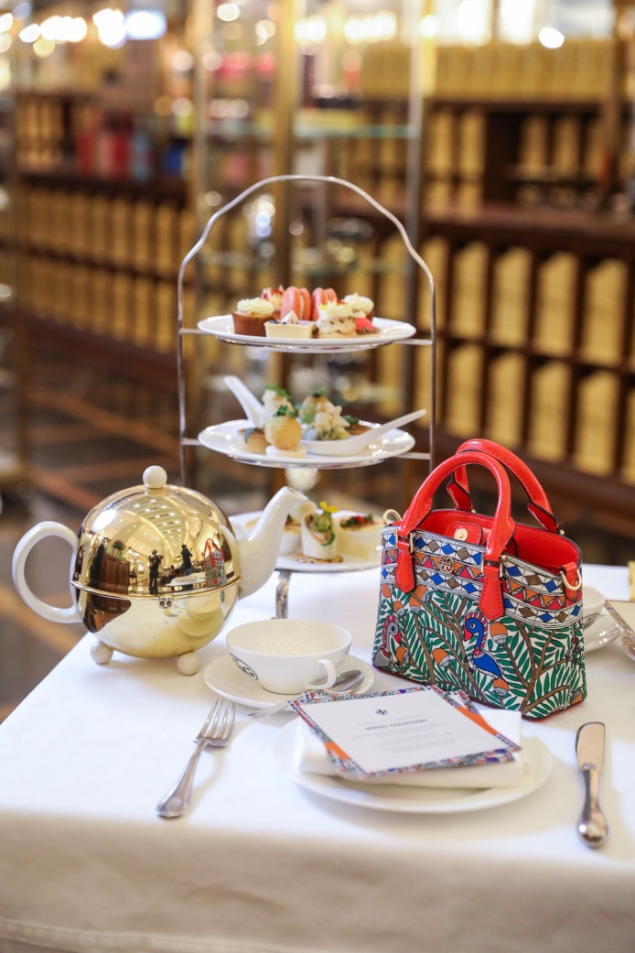
Это особое меню доступно в чайных салонах TWG Tea и в двух моллах, где у Тори Бёрч есть бутики. Так что нужно скорее заходить в гости , а уже после сразу начать собираться в отпуск. К тому же посетители могут получить купон на 300 малазийских ринггитов или возможность получить скидку в 2000 ринггитов в магазинах Тори Бёрч в Куала Лумпуре в The Gardens Mall или Suria KLCC.
Вечеринка с чаепитием открыта для посещения с 25 февраля по 31 марта эксклюзивно в салонах TWG Tea в Pavilion Kuala Lumpur и The Gardens Mall.

